[学术诚信崩塌？广州医科大学附属第一医院论文疑似出自“论文工厂”](https://mp.weixin.qq.com/s?__biz=MzkyNTc2OTI4Mw==&mid=2247491673&idx=2&sn=68c39264d3eb1a02d2341e9203e6ee3a&chksm=c09a5b81d4e58076ead23780d22cdb06dd3ba7fc2fae941fb7765b1146ee25cb850bf0ced06d&scene=126&sessionid=1743093977)

[慧眼学术](javascript:void(0);)2025-03-18 18:52:14中国香港





**论文信息**

2015年9月，**广州医科大学附属第一医院**在Oncotarget期刊上发表一篇标题为“IL-13 receptor α2 is a negative prognostic factor in human lung cancer and stimulates lung cancer growth in mice”**白细胞介素13受体α2是人类肺癌的负面预后因子，并刺激小鼠肺癌的生长**的论文被质疑。

本研究得到了国家自然科学基金资助项目（81301999）、广东省自然科学基金（S2013040014688）和华南肿瘤学国家重点实验室开放基金（HN2015-08）的资助。

 doi: 10.18632/oncotarget.5361

第一作者，通讯作者：广州医科大学附属第一医院 Mian Xie

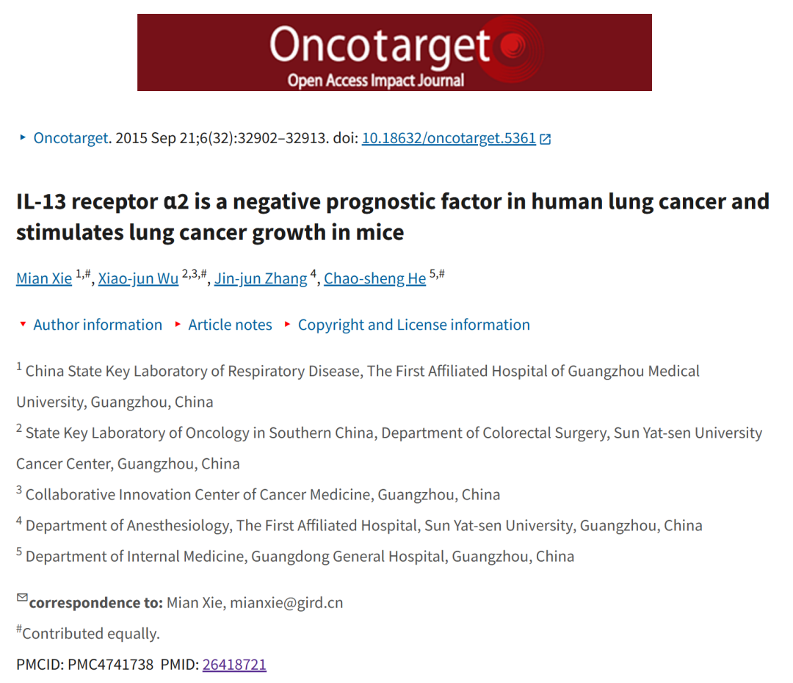

**质疑信息**

**2025年2月，Pheidole clementensis在 Pubpeer 论坛上发表评论：**

比预期的要相似得多。

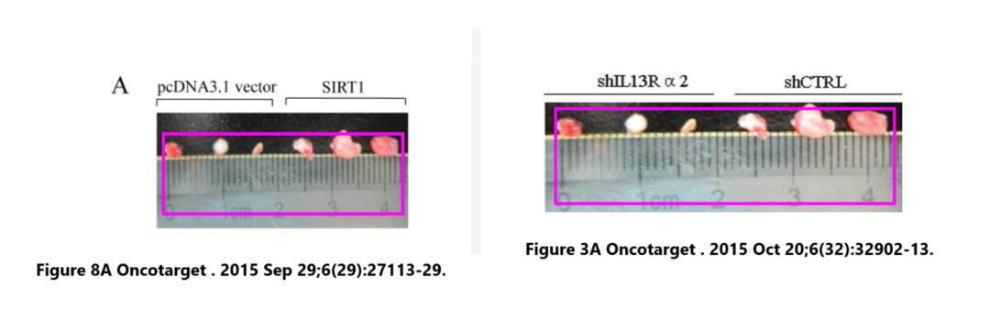

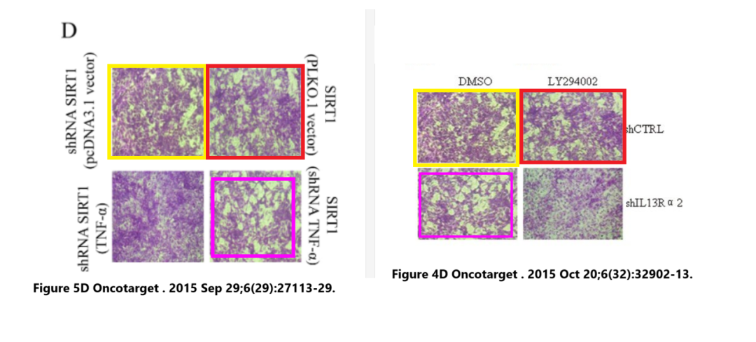

**2025年3月， Arceuthobium divaricatum** **在 Pubpeer 论坛上发表评论：**

比预期的要相似得多。

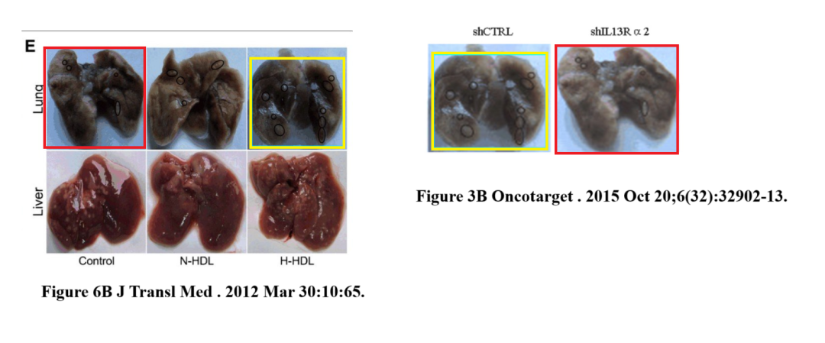

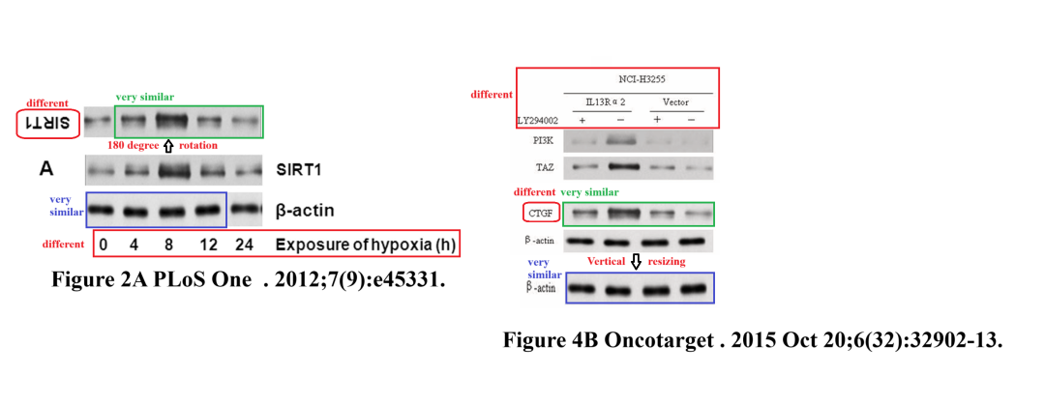

**经过慧眼学术再次查重后发现大量重复。（见下图）**

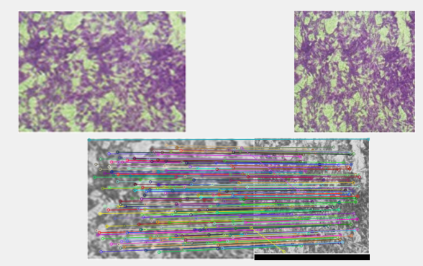

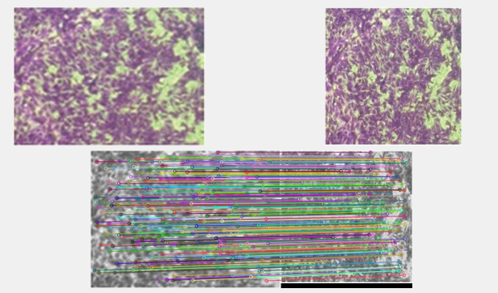

消息来源：

https://pubpeer.com/publications/9FADF52A22D7DA901E05A133907434#4

声明：

若认为本内容侵犯您或者单位的权益，请速与我们联系并详述侵权情况。我们将依法快速处理，移除涉嫌侵权内容。

联系QQ   1729349097

**往期推荐:**

[引爆全网的学术不端克星神器！一键本地检测，全网最低价，再也不用担心图片误用和第三方图片造假的神器来啦](https://mp.weixin.qq.com/s?__biz=MzkyNTc2OTI4Mw==&mid=2247484961&idx=1&sn=d8a51a591fb0c959e88bc92de949b52c&scene=21#wechat_redirect)

[委员建议：将学术不端行为与其他造假行为一样入“罪”](https://mp.weixin.qq.com/s?__biz=MzkyNTc2OTI4Mw==&mid=2247491231&idx=1&sn=bf06908b0e9e428754f6000aee228d8e&scene=21#wechat_redirect)

[山东省立医院胸外科副主任团队研究遭质疑，图片变色拉伸引关注](https://mp.weixin.qq.com/s?__biz=MzkyNTc2OTI4Mw==&mid=2247491571&idx=2&sn=866d36e8592eedfa49af5de9cac60311&scene=21#wechat_redirect)

[中国人民解放军总医院，兰州大学，北京大学联合研究被曝数据异常，科研诚信亮红灯？](https://mp.weixin.qq.com/s?__biz=MzkyNTc2OTI4Mw==&mid=2247491645&idx=1&sn=1e24b8f47919713e6b4a8947f9407ee6&scene=21#wechat_redirect)

[河南大学淮河医院泌尿外科论文疑遭PS篡改，引发学术诚信质疑](https://mp.weixin.qq.com/s?__biz=MzkyNTc2OTI4Mw==&mid=2247491539&idx=2&sn=bfefddd0037ea1ef24a9aaad82888d3d&scene=21#wechat_redirect)